**Computer Organization 2019**

**HOMEWORK 6**

系級: 資訊110 學號: F74064020 姓名: 吳添毅

**問題(Question)**

Q1. How do you know the number of block from input file?

式子 : number of block = cache size(bytes) / block size(bytes)

input file 提供 cache size(KB) 和 block size(bytes)。

所以只要 cache size(KB) * 1024 / block size(bytes) 即可得到 number of block。

Q2. How do you know how many set in this cache?

Associativity 有3種， “directed map” 、 “4-way set associative” 、 “fully associative”

各自代表著有 “1 set” 、 “4 sets” 、 “N sets(N = number of blocks)”

Q3. How do you know the bits of the width of the Tag

Index width = log2(number of blocks / set)

Offset width = log2(block size in bytes)

Tag width = 32 bits – index width – offset width

Q4. Briefly describe your data structure of your cache.

使用2維陣列實作，先計算出有幾個 index 當作 array 的 row，set 當作 array 的 column。之後就開始實作 cache。

Q5. Briefly describe your algorithm of LRU.

在 hit 的時候將 hit 的 tag 移到 cache 的最末端，miss(tag 在 cache 找不到但cache 還有空間)則直接將 tag 放進去， victim 發生時即把 cache 的第0個位置刪掉，後面的資料往前遞補，在最後加進新的 tag。

Q6. Briefly describe your algorithm of your policy.

有額外實作 LFU:

利用新的 array frequency 紀錄資料被探訪的次數， 每次都會更新 frequency 的 array，並且保持由小到大的排序，因此在 victim 發生時只需要刪除 array 的第0筆資料，將後面資料遞補，在最末端加入新的 tag 即可實作出 LFU。

有額外實作 PLRU:

LRU based on MRU bit，利用額外的 array 紀錄 MRU，hit 的時候將對應的 MRU bit = 1，為防止全部的 MRU bit 都為 1 ，會判斷如果出現 MRU bit 全為 1 則把當前 hit 以外的 MRU bit 全部改回0。而 victim 發生時則搜尋 cache 第1個發生 MRU bit = 0的資料刪除，將後面資料遞補，在最末端加入新的 tag 即可實作出 PLRU。

以上的2種方法在 trace3 trace4 的 miss rate 都沒有比 LRU 還要低，所以最後 your policy 我還是採用 LRU

Q7. Run trace2.txt, trace3.txt and then makefile to get the miss rate and put it in your report.

Trace2:

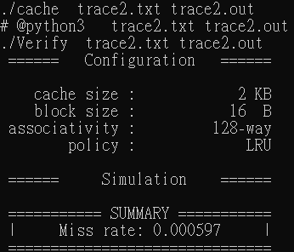

Trace3(LRU):

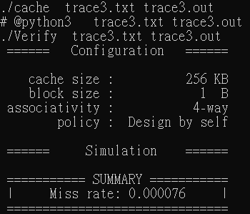

Trace(LFU):

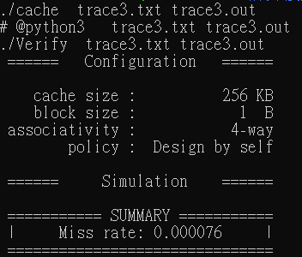

Trace3(PLRU):

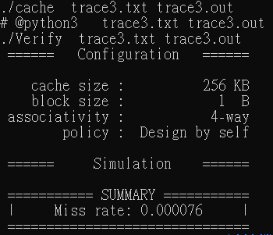

**心得(Report)**

(請寫下完成本次作業的心得、學到哪些東西、困難點的部分。)

(Please write your learned lesson and conclusion, and difficult point.)

這次的作業說實話沒有 Verilog 難，可能還是比較習慣打 C/C++，或是剛好能理解 cache 的一些原理，不過要實作出其他種 policy 就不是那麼簡單了。理解 replace algorithm 不是說很困難，但弄成 code 還是有一定的難度，重點是就算實作出來了， miss rate 沒有降低讓我信心大降。